**מטלה 1- רשתות**

**חלק א-**

תחילה נציין שהשתמשנו ב2 מכונות ווירטואליות של virtual box אשר נמצאות באותה NAT NETWORK ולכל אחד mac וip שונים בין שתי המכונות.

1. 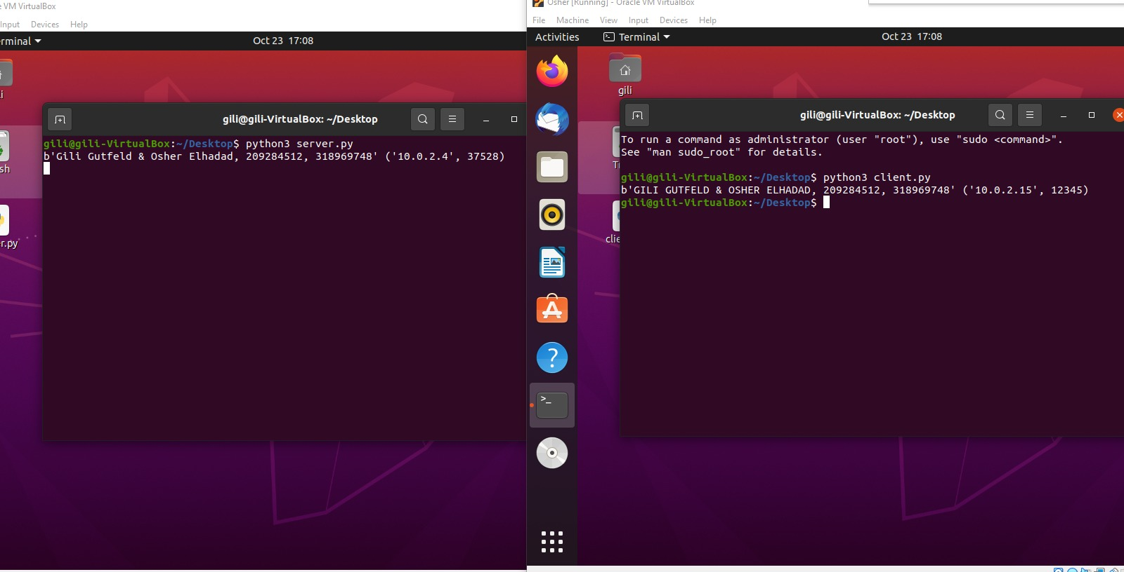שלחנו הודעה מהלקוח עם השמות והת.ז שלנו באותיות קטנות (כפי שמודפס בטרמינל השרת) וההודעה שהוחזרה מהשרת ללקוח היא אותה הודעה שנשלחה מהלקוח רק עם אותיות גדולות (כפי שמודפס בטרמינל הלקוח). נשים לב שהמכונה הימנית היא הלקוח (עם ip 10.0.2.4) והמכונה השמאלית היא השרת (עם ip 10.0.2.15).
2. 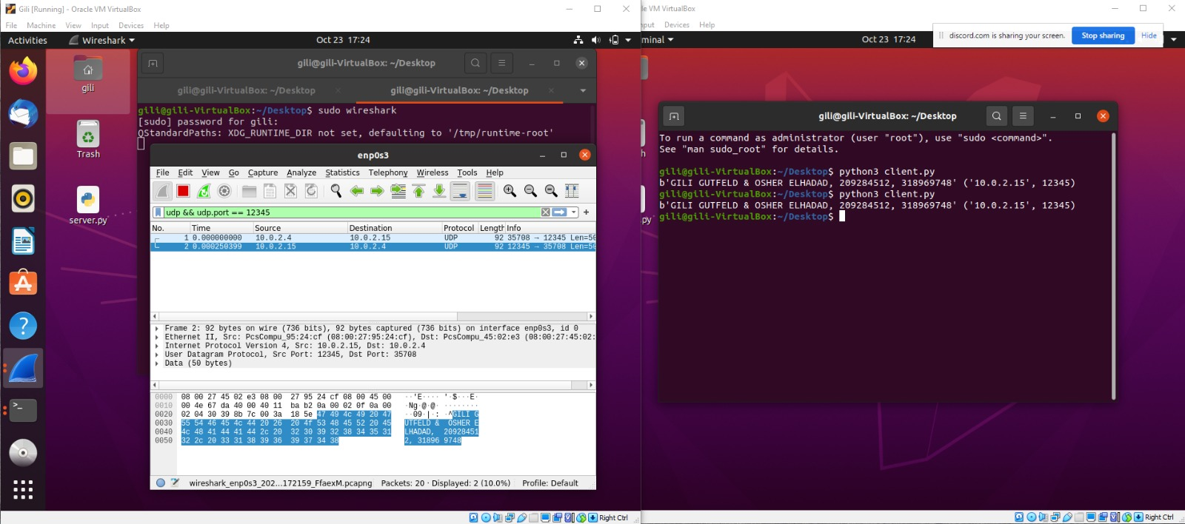בנוסף הסנפנו את התעבורה באמצעות wireshark לפי התמונה המצורפת מטה, וסיננו את החבילות כך שיוצגו רק החבילה שהועברה מהלקוח לשרת והחבילה שעברה מהשרת ללקוח. עשינו זאת באמצעות הקלדת התנאי הבא בשורה העליונה בwireshark- udp && udp.port == 12345. שבעצם הוא מסנן את התעבורה תחילה לפי התעבורה שנשלחה ע"י udp (פרוטוקול תעבורה) ובנוסף אנו מסננים גם רק את החבילות שהפורט שלהם בפרוטוקול התעבורה udp הוא 12345, ולכן בעצם קיבלנו רק את החבילות שלנו מכיוון שרק החבילות שלנו פעלו על פורט זה (12345).
3. בתמונה מטה מוצג קוד הלקוח והשרת והתעבורה בwireshark כאשר מסומנת השורה של הsrc/dst port. נשים לב ששימוש בport בקוד השרת הוא בעצם ב2 מקומות- תחילה כאשר אנו עושים s.bind(('', 12345)) אנו בעצם משייכים לsocket שיצרנו את הפורט 12345 (נזכיר שוב בשרת). כמו כן אנו משתמשים בport שוב כאשר אנו משתמשים בrecvfrom שמקבלת משתנה של מידע ומשתנה של כתובת שמכילה port וip ובעזרת כתובת זו אנו יכולים לשלוח מידע חזרה לכתובת זו ממנה קיבלנו הודעה.

באופן דומה בקוד לקוח גם בשליחה וגם ובקבלת הודעה אנו משתמשים בכתובת שמכילה בתוכה port (בשליחה אנו משתמשים בפורט של הsocket של השרת- 12345( נשים לב שמכיוון שלא עשינו bind בלקוח מערכת ההפעלה נותנת לsocket של הלקוח port כרצונה (לא נשאר קבוע אחרי סיום הריצה כמו הפורט שהגדרנו לצד שרת).

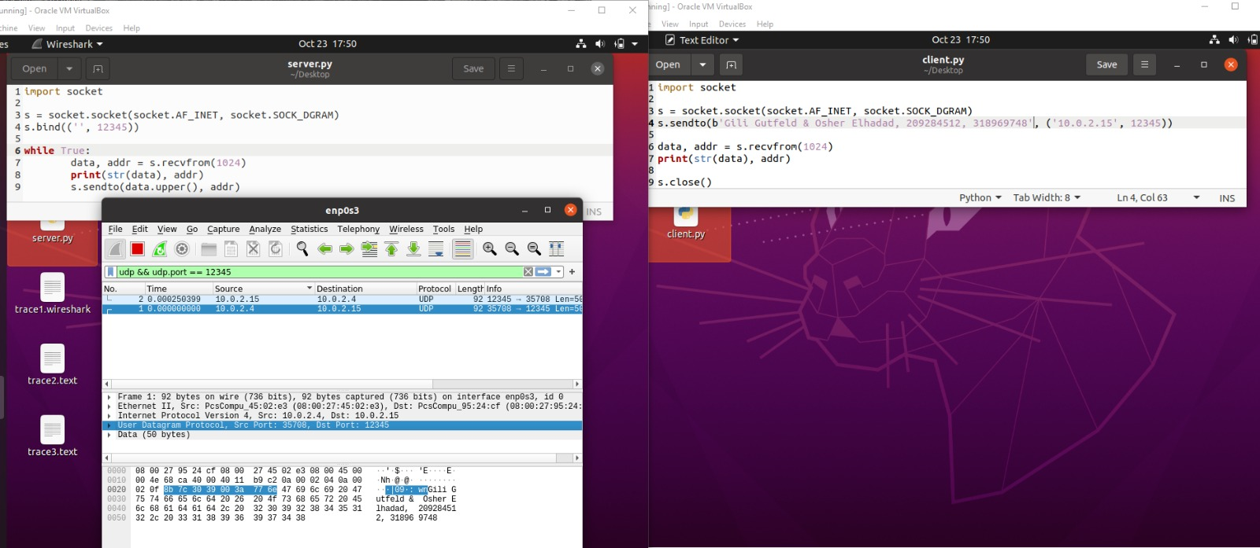נשים לב בwireshark שסימנו את השורה בה מסומן הsrc/dst port שבעצם לכל חבילה מציין מאיזה פורט נשלחה ההודעה ולאיזה פורט מיועדת ההודעה (למשל כשאנו שולחים הודעה מהשרת אנו שולחים מsrc port 12345, והdst port 35708 שזה הפורט שמערכת ההפעלה נתנה לsocket בצד הלקוח, ולהפך בהודעה מהלקוח לשרת). בעצם שורה זו מייצגת את שכבת הtransport שאחראית על העברת ההודעה לאפליקציה המתאימה (ע"י מספר יעד הport).

1. 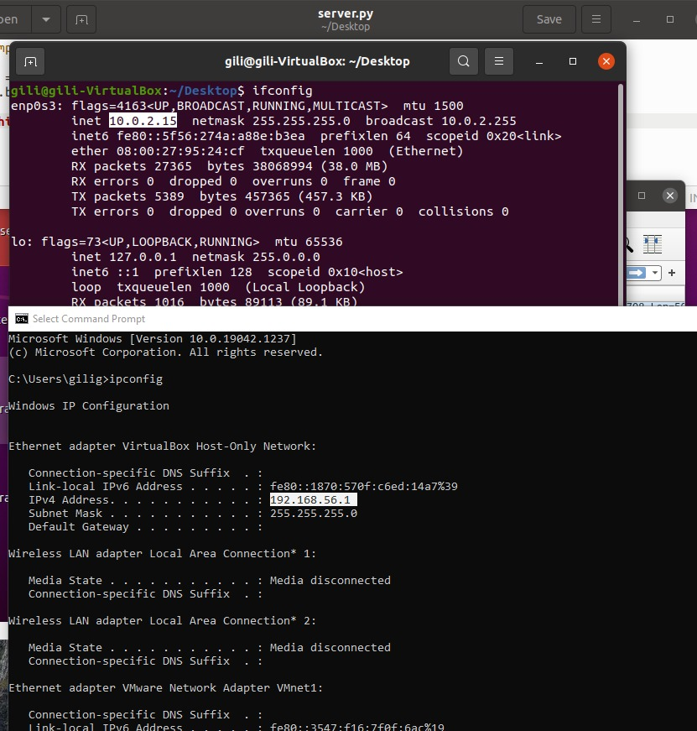נשים לב שבדומה לsrc/dst port ישנה שורה בwireshark של ipv4, src/dst שזו בעצם השורה שמציינת את ip המקור שממנו נשלחה ההודעה ואת הip היעד שאליו נשלחה ההודעה (למשל הודעה שנשלחה מהלקוח- src ip הוא 10.0.2.4 ואל השרת- dst ip שהוא 10.0.2.15(. שורה זו בעצם מראה את שכבת הnetwork שבה מציינים את ip המקור והיעד על מנת לשלוח את ההודעה ליעד המתאים ברשת. נשים לב בתמונה שמצורפת למטה שלאחר הפעלת הפקודה ifconfig במכונה הווירטואלית של השרת קיבלנו בכרטיס enp0s3 את הip 10.0.2.15, בנוסף קיבלנו בכרטיס הlo את הip 127.0.0.1 שזה בעצם מייצג את הip של הלקוח כאשר ישנה שליחה של הודעות מהלקוח לעצמו (לכל כרטיס מספר ip זה זהה ומייצג את הכרטיס עצמו). כמו כן נשים לב שעל כרטיס המחשב שלנו- עם הפקודה ipconfig (במערכת ההפעלה windows מחוץ למכונות הווירטואליות) ישנו ip שהוא 192.168.56.1 והוא שונה מהip של המכונה הווירטואלית מכיוון שהגדרנו לה רשת משלה שהיא שונה מהרשת בו נמצא כרטיס המחשב שלנו (windows) ולכן הip שונה לגמרי (אם הם היו באותה הרשת אז חלק מהip של שניהם היה זהה- החלק שמייצג את הרשת).